

BOLETIN DE ABRIL 2024

*Celebramos el Día Mundial de Concienciación sobre el Autismo, un recordatorio de que cada persona, con o sin autismo, aporta un color único a nuestra sociedad.* 💙

**1**

**DIA DE CONCIENCIACIÓN SOBRE EL AUTISMO**

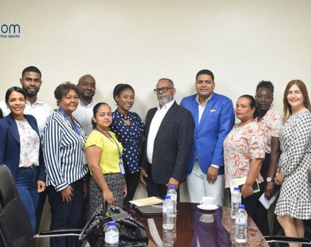

**REUNIÓN JUNTO A REPRESENTANTES DE LA DIRECCIÓN GENERAL DE ÉTICA E INTEGRIDAD GUBERNAMENTAL DIGEIG.**

**2**

*¡El presidente del Consejo Administrativo COAAROM, Dr. Víctor Santana Pilier, encabeza reunión junto a representantes de la Dirección General de Ética e Integridad Gubernamental DIGEIG.*

*Con el objetivo de fortalecer los procesos institucionales, recibimos la visita del* Director interino de Ética e Integridad Gubernamental, Lic. Jovanny Díaz Mendoza, y la Encargada de la División de Sistema de Integridad, Licda. Melida Pichardo, quienes realizan la ''Ruta de la integridad'', la cual fomenta la integridad en los procesos que realizan las instituciones gubernamentales, así como también reconociendo la importancia de la Ética en la vida profesional y personal para cumplir los lineamientos establecidos a través de sus funciones, y hacer frente a los requerimientos de la sociedad dominicana.

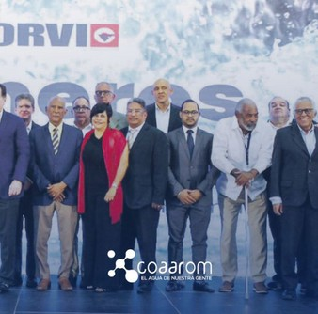*En días pasados estuvimos participando en el evento del lanzamiento del libro ''Pioneros del Agua''.* 📘💧

**3**

**PIONEROS DEL AGUA**

*El Lic. José Manuel Santana Enc. De la División de Cobros de la Corporación del Acueducto y Alcantarillado de La Romana, COAAROM estuvo participando en dicho evento en representación de la institución.*

**INSTALACION DE VÁLVULA**

*Nos sentimos honrados de haber sido parte de esta iniciativa, donde diversas instituciones se unieron para destacar la importancia del agua y la innovación en su gestión.*

**4**

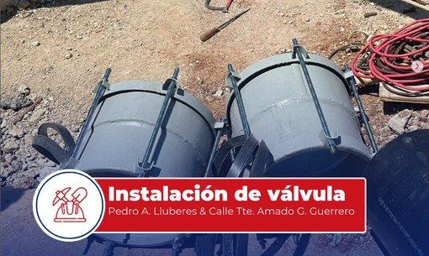

*Brigada de la Dirección de Operaciones y Mantenimento de Redes se encuentra trabajando en la instalación de válvula de la calle Pedro A. Lluberes & Calle Tte. Amado G. Guerrero.*

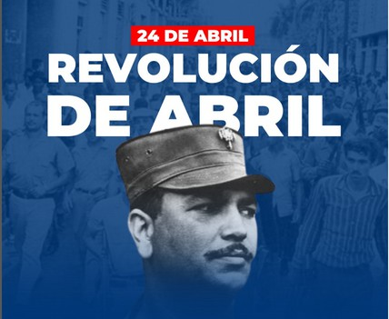*Recordamos con respeto y gratitud el levantamiento popular de 1965, conocido como la Revolución de Abril.*

**5**

**REVOLUCIÓN DE ABRIL**

*Encabezado por el coronel Francisco Alberto Caamaño, este enfrentamiento cívico-militar fue un hito histórico que transformó el rumbo de la sociedad dominicana. Honremos el legado de aquellos que lucharon por la justicia, la libertad y la democracia en nuestro país.*



@coaaromrd

[www.coaarom.gob.do](http://www.coaarom.gob.do/)

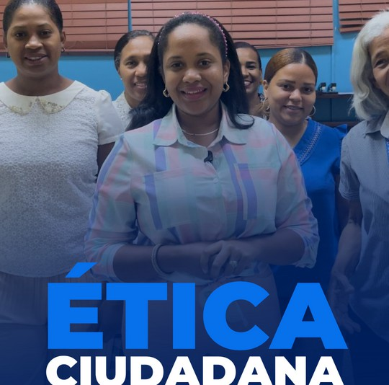

**ÉTICA CIUDADANA**

**6**

*En el marco de la conmemoración del 29 de abril, la República Dominicana celebra el Día de la Ética. Coaarom se une a esta importante celebración*

*junto a* [*@digeigrdo*](https://www.instagram.com/digeigrdo/?next=%2F)*.*

*Del 22 al 26 de abril estaremos*

*celebrando bajo el lema ‘’Gestionar riesgos es integridad’’.*

*Un gobierno ético, eficiente y*

*transparente es responsabilidad de todos.*

**AVISOS/ REPARACIÓN DE AVERÍAS**

